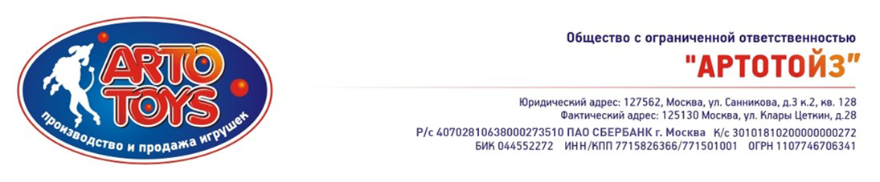

Коммерческое предложение

на производство настольных игр

Предлагаем вам различные варианты настольных игр.

Игры можно вложить в новогодние подарки, использовать в промо-акциях, реализовывать через маркетплейсы.

При размещении логотипа и данных «Артотойз» на упаковке предоставляется скидка 3%.

Предоплата – 70%, остаток по готовности тиража.

Самовывоз – Москва, Клары Цеткин 28.

Цена указана за один макет на тираж. При увеличении макетов стоимость будет выше.

Упаковка коробочек с играми в термоусадочную пленку в стоимости не учтена. Маркировка и упаковка в транспортные короба входят в стоимость.

Вместо представленных в спецификации фишек, фигурок и кубиков можем предложить индивидуальные фишки, фигурки и кубики с печатью или без.

Произведём любые виды игр по вашим макетам тиражом от 1 штуки до десятков тысяч.

Мы не предлагаем стандарт, каждая игра производится по спецификации Клиента.

Производство в различных категориях – эконом, стандарт, люкс, премиум.

Работаем как с организациями, так и с частными лицами

Мы обладаем широким парком оборудования, позволяющим производить:

* любые комплектующие для игр - поля, фишки, фигурки, карточки, упаковку,
* POSM - визитки, буклеты и другую печатную продукцию, таблички и другую навигацию, наклейки и аппликации, подставки из акрила,
* сувенирную продукцию,
* упаковочные материалы
* багетные работы, реставрацию икон, картин и рам

Приложение №1. Спецификация на игры (на 5 листах)

Приложение №2. Варианты возможного исполнения фигурок, фишек и кубиков (на 2 листах)

Генеральный директор Бартош Артём Александрович

Исполнитель: Атаманенко Мария [print1@artoprint.ru](mailto:print1@artoprint.ru) +7-903-769-95-66

Приложение №1. Спецификация на игры. Лист 1 из 5

| № пп | Изделие | Комплектация | Стоимость за шт., руб. с НДС 20% при тиражах 5000/10000 шт. |
| --- | --- | --- | --- |
| 1 | Наклейки | Формат А5  Пакет ВОРР | 5000 – 34,20  10000 – 29,80 |
| 2 | Мемо | 30 карточек 5х5 см из картона  Правила  Коробка картонная | 5000 – 46,50  10000 – 41,60 |
| 3 | Пазл | Формат 15х15 см  Материал – плотный (переплетный) картон  Количество деталей – 9  Коробка картонная | 5000 – 45,60  10000 – 44,80 |

Приложение №1. Спецификация на игры. Лист 2 из 5

| № пп | Изделие | Комплектация | Стоимость за шт., руб. с НДС 20% при тиражах 5000/10000 шт. |
| --- | --- | --- | --- |
| 4 | Бродилка в пакете | Формат поля А3, складывается до формата А5, картон  Фишки 4 шт. и кубик  Пакет ВОРР | 5000 – 49,50  10000 – 47,00 |
| 5 | Бродилка-коробка | В развороте поле 21х24 см, складывается в коробку 21х11х2 см, из картона  Фишки 4 шт. и кубик | 5000 – 51,10  10000 – 46,00 |
| 6 | Мафия детская | 18 карточек 7х10 см из картона  Правила  Коробка картонная | 5000 – 57,00  10000 – 48,00 |

Приложение №1. Спецификация на игры. Лист 3 из 5

| № пп | Изделие | Комплектация | Стоимость за шт., руб. с НДС 20% при тиражах 5000/10000 шт. |
| --- | --- | --- | --- |
| 7 | Фанты | 20 карточек 6х9 см из картона  Правила  Коробка картонная | 5000 – 52,30  10000 – 46,70 |
| 8 | Книга-квест | Формат книги А5  22 страницы с обложкой  Пакет ВОРР  Карандаш | 5000 – 48,30  10000 – 41,80 |
| 9 | Квест карточный на поиск подарка | Карточки 10х10 см 6 шт. картон  Коробка картон | 5000 - 43,90  10000 - 37,80 |
| 10 | Книжка-гармошка Лабиринты | Формат - А5 в готовом виде  Количество страниц – 10  Пакет ВОРР | 5000 – 44,80  10000 – 38,60 |

Приложение №1. Спецификация на игры. Лист 4 из 5

| № пп | Изделие | Комплектация | Стоимость за шт., руб. с НДС 20% при тиражах 5000/10000 шт. |
| --- | --- | --- | --- |
| 11 | Книжка с лабиринтами | Формат 14х19 см  Количество страниц – 16  Пакет ВОРР | 5000 – 47,65  10000 – 44,60 |
| 12 | Игра на поиск одинаковых предметов на карточках | 35 карточек 6х6 см , картон  Правила  Коробка картон | 5000 – 70,00  10000 – 62,00 руб. |
| 13 | Раскраска | Формат 14х19 см  Количество страниц – 16  Пакет ВОРР | 5000 – 43,80  10000 – 40,90 |

Приложение №1. Спецификация на игры. Лист 5 из 5

| № пп | Изделие | Комплектация | Стоимость за шт., руб. с НДС 20% при тиражах 5000/10000 шт. |
| --- | --- | --- | --- |
| 14 | Брелок | Размер 5х2,5 см  Материал – акрил прозрачный 3 мм  Фурнитура никель  Пакет зип-лок | 5000 – 50,73  10000 – 50,51 |
| 15 | Твистер пальчиковый | Поле А3, складывается до формата А4, картон  Кубик-зарик  Пакет ВОРР | 5000 – 45,90  10000 – 42,65 |

Приложение №2. Варианты исполнения фигурок, фишек и кубиков. Лист 1 из 2

Фигурки акрил цветной не прозрачный толщина 3 мм, без печати

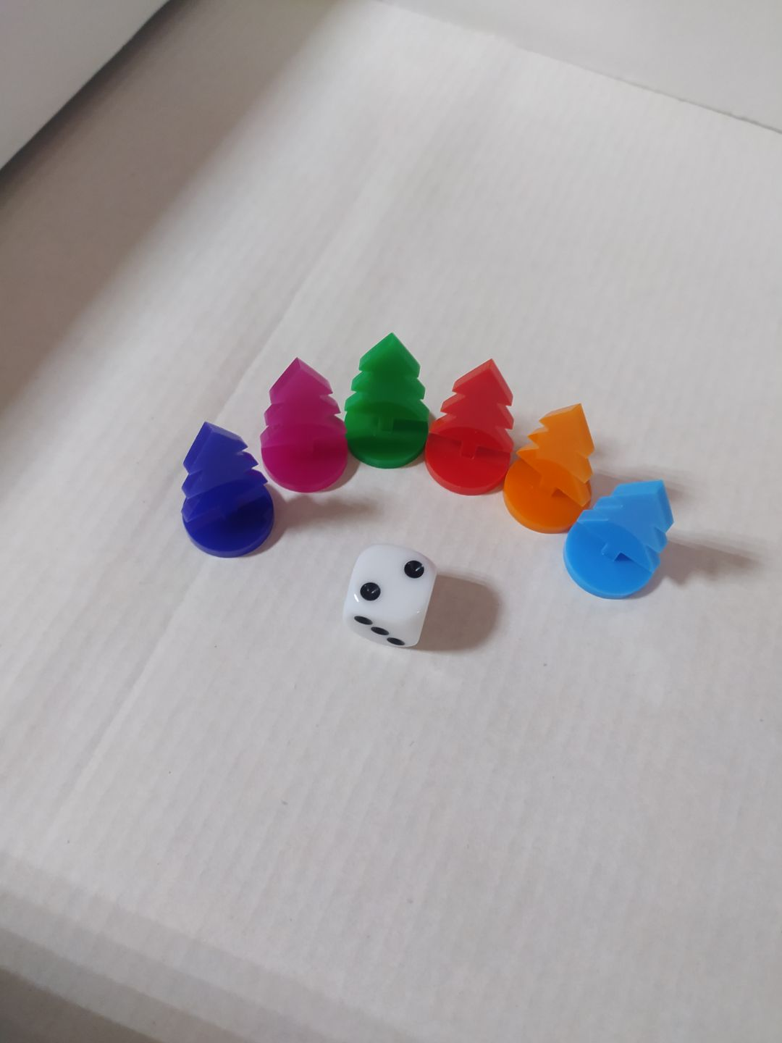

Фигурки акрил цветной прозрачный толщина 6 мм, без печати

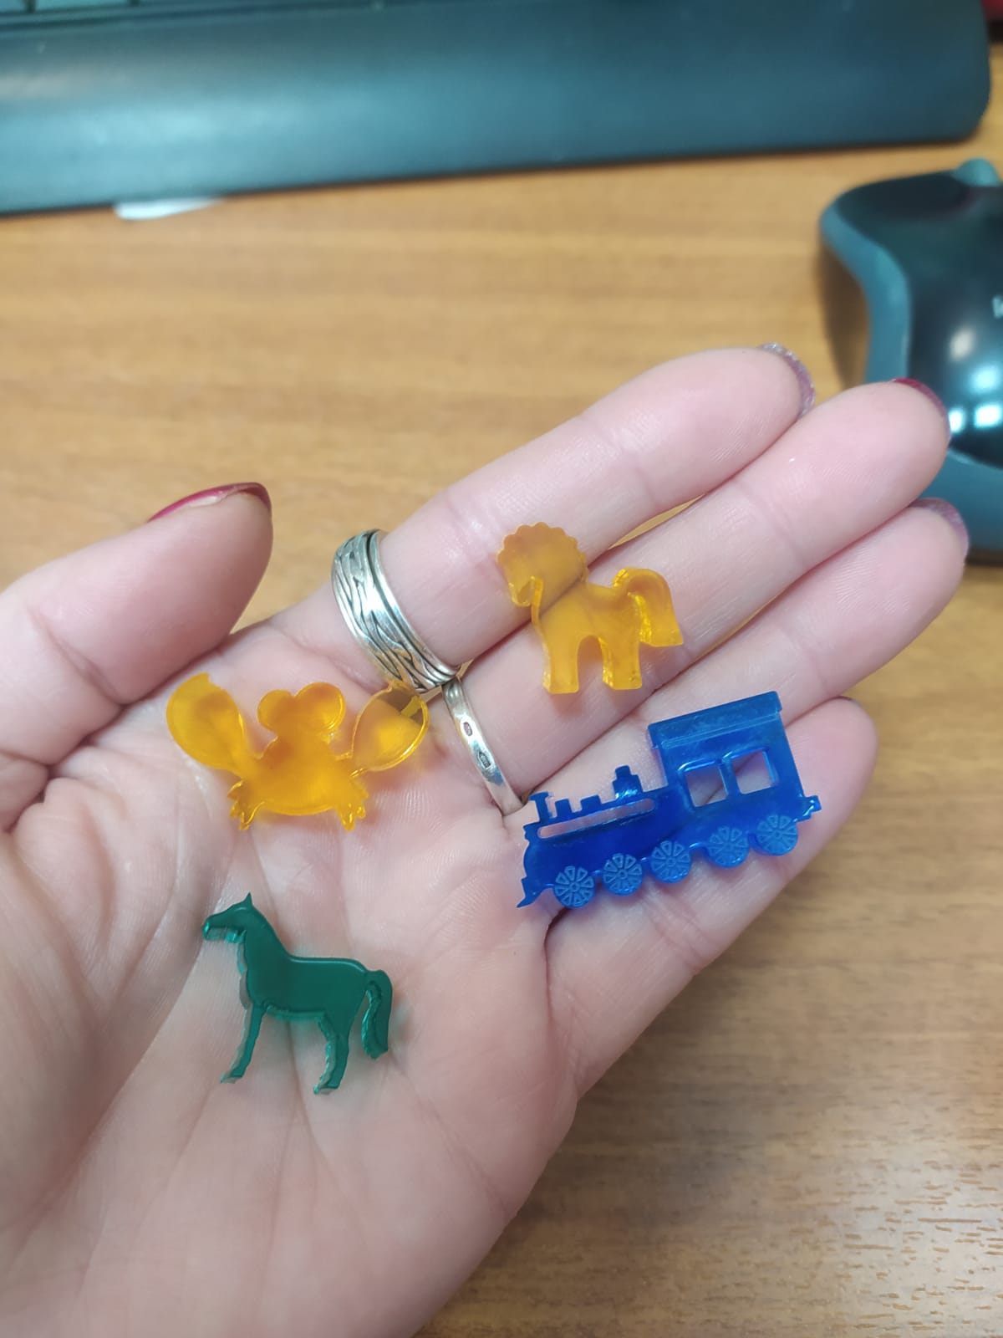

Фигурки акрил прозрачный толщина 3 мм, с печатью, на подставках

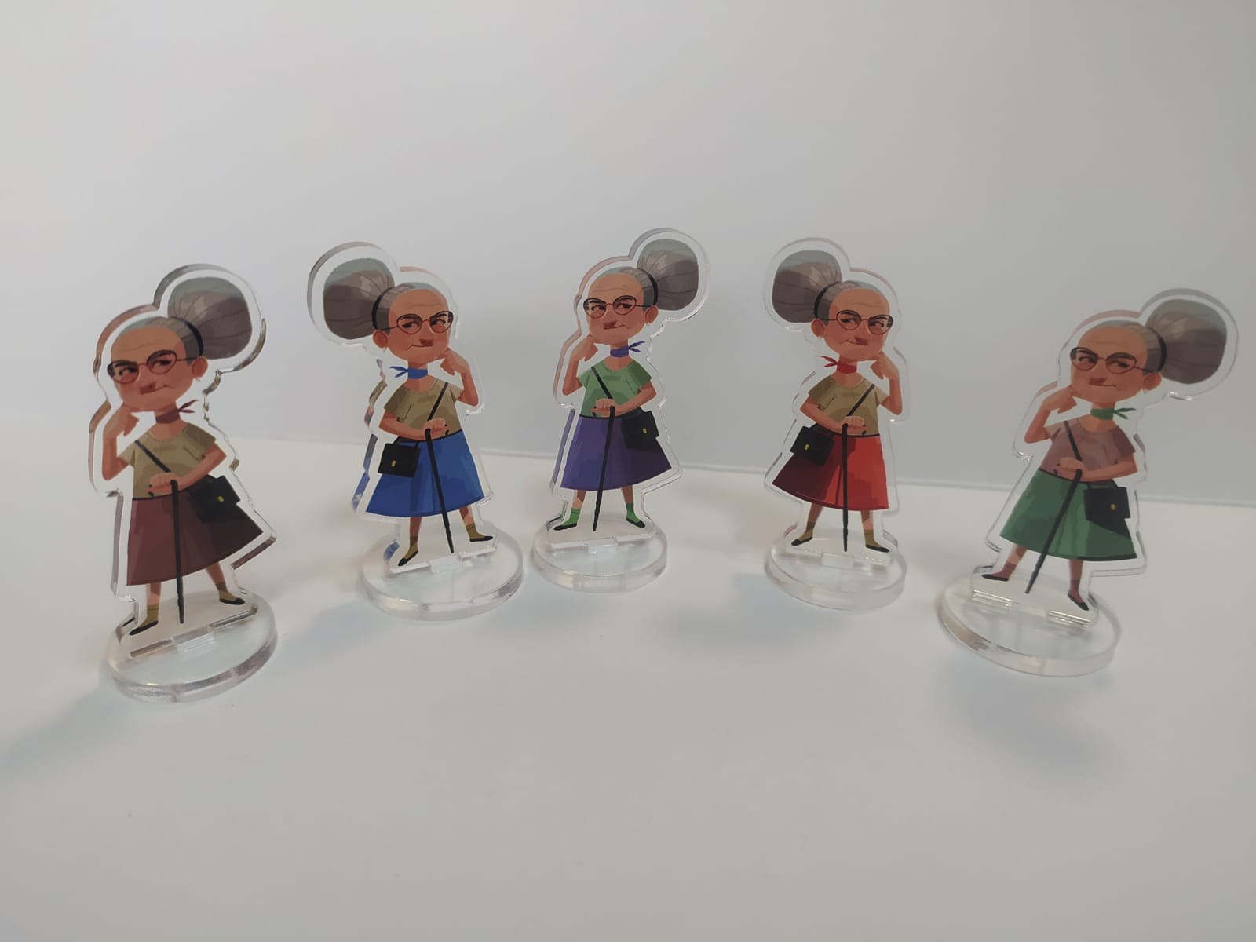

Фигурки акрил цветной не прозрачный белый толщина 3 мм, с печатью

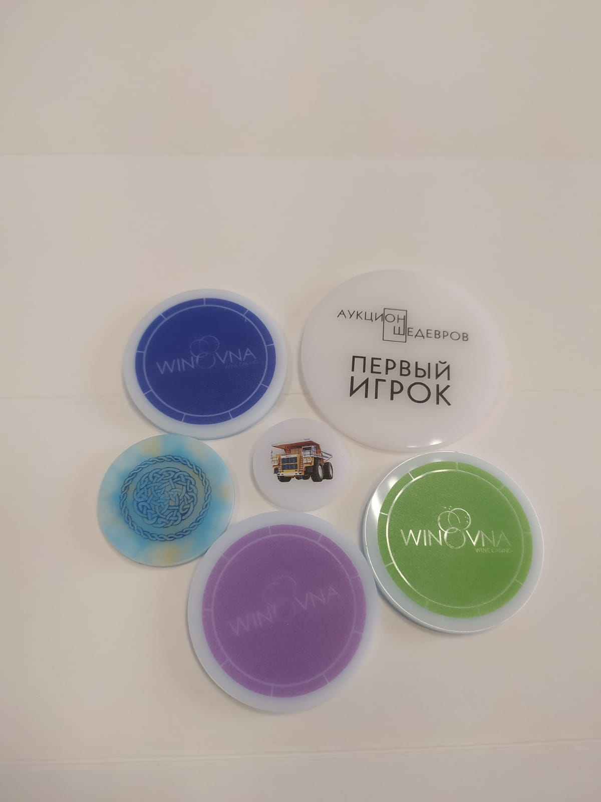

Приложение №2. Варианты исполнения фигурок, фишек и кубиков. Лист 2 из 2

Кубик дерево белое, 6 граней, с печатью

